**Протокол**

**о признании аукциона в электронной форме несостоявшимся**

**(информационное сообщение об итогах аукциона)**

**Извещение: №22000089440000000005 от 05.05.2023 (аукцион), лот №1** (официальный сайт Российской Федерации в сети «Интернет» для размещения информации о проведении торгов https://torgi.gov.ru:/)

**Процедура:** **22000089440000000005** (АО «Единая электронная торговая площадка» http://roseltorg.ru)

**«09» июня 2023 года**

**Продавец:**

Наименование: Администрация Шилыковского сельского поселения Лежневского муниципального района Ивановской области

Почтовый адрес: 155125, Ивановская обл., Лежневский р-н, с. Шилыково, д.30

Место нахождения: 155125, Ивановская обл., Лежневский р-н, с. Шилыково, д.30

Адрес электронной почты: shylykovo-adm@yandex.com

Номер контактного телефона: 8(4932)314581

Контактное лицо: Сорокина М.А.

**Представитель Продавца, привлеченное для целей правового сопровождения торгов юридическое лицо:**

Закрытое акционерное общество «Ивановское региональное агентство конкурсов и аукционов»

Местонахождение/почтовый адрес: 153000, г. Иваново, ул. Степанова, д. 17

Адрес электронной почты: bizyaeva.n@cfo-kia.ru

Номер контактного телефона: +7(4932) 47-15-10

Контактное лицо: Н.С. Шалаева

**Наименование имущества и иные позволяющие его индивидуализировать сведения (характеристика имущества):**

**Лот №1:** объект недвижимого имущества, расположенный по адресу: Ивановская область, Лежневский район, с. Чернцы, ул. Зеленая, д.15а:

* библиотека, назначение: нежилое здание, кадастровый номер 37:09:010502:357, площадь 62,2 кв. м;
* земельный участок, кадастровый номер 37:09:010502:359, площадь 590 кв. м.

Характеристики имущества:

- библиотека, назначение: нежилое здание, кадастровый номер 37:09:010502:357, площадь 62,2 кв. м;

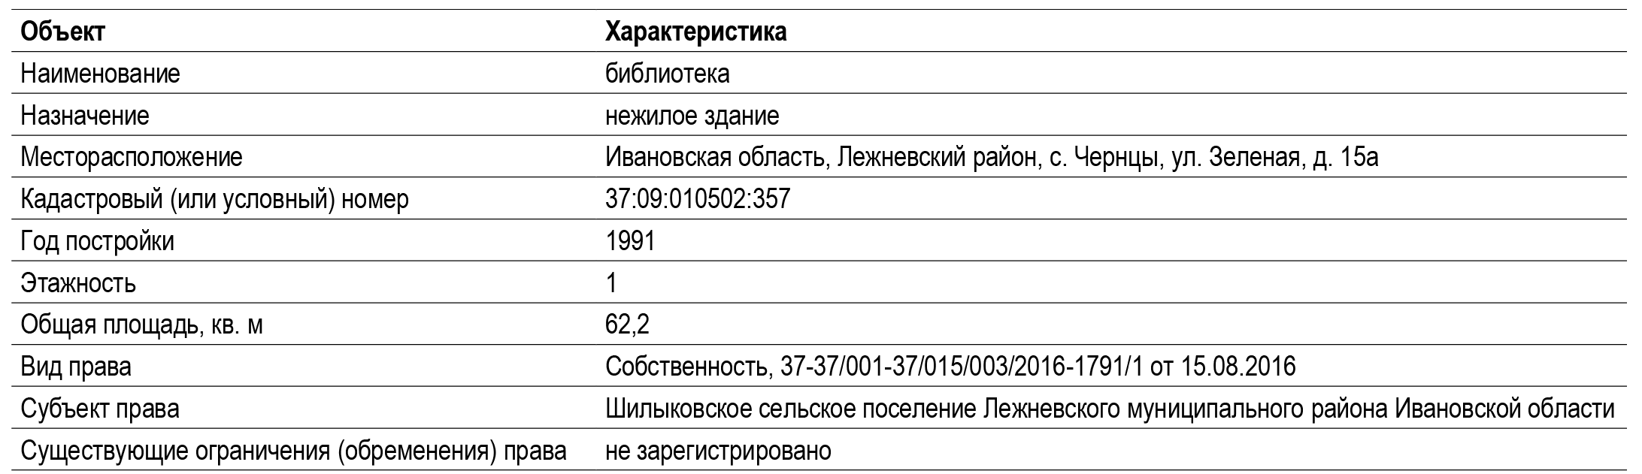

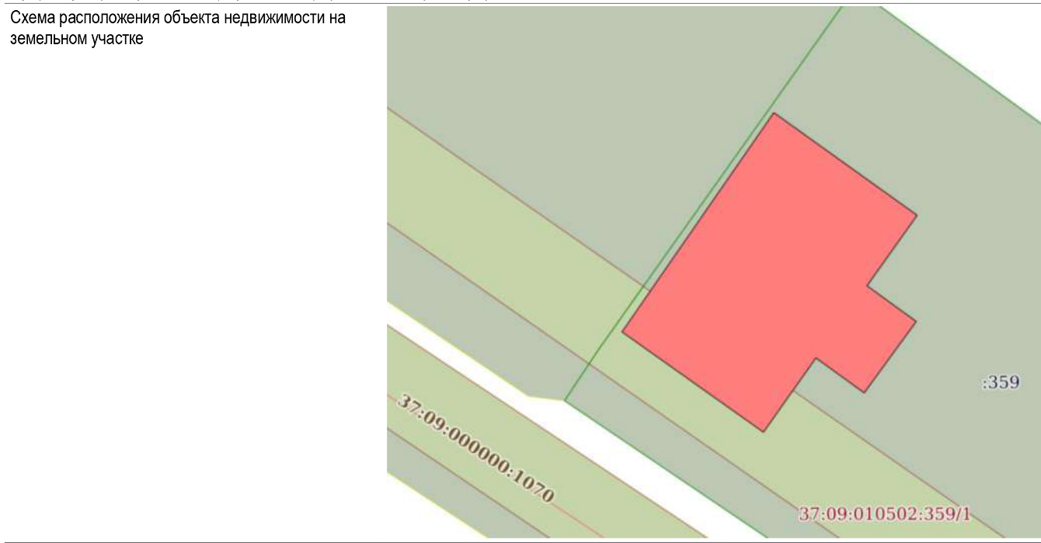

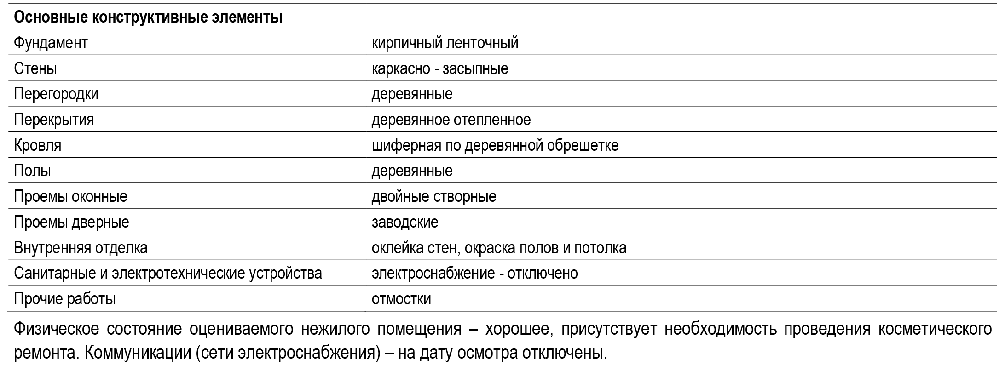

- земельный участок, кадастровый номер 37:09:010502:359, площадь 590 кв. м.

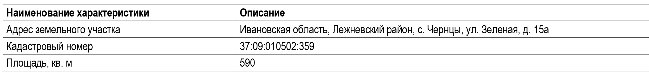

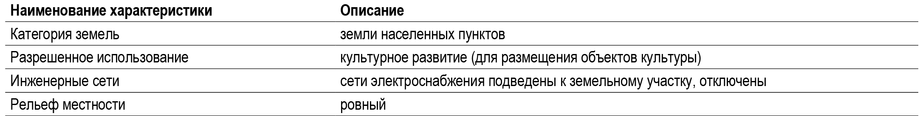

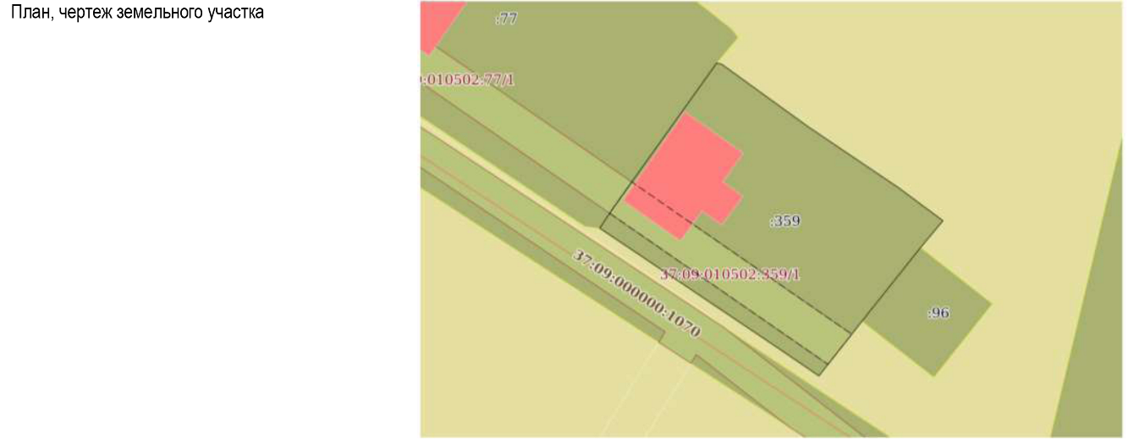

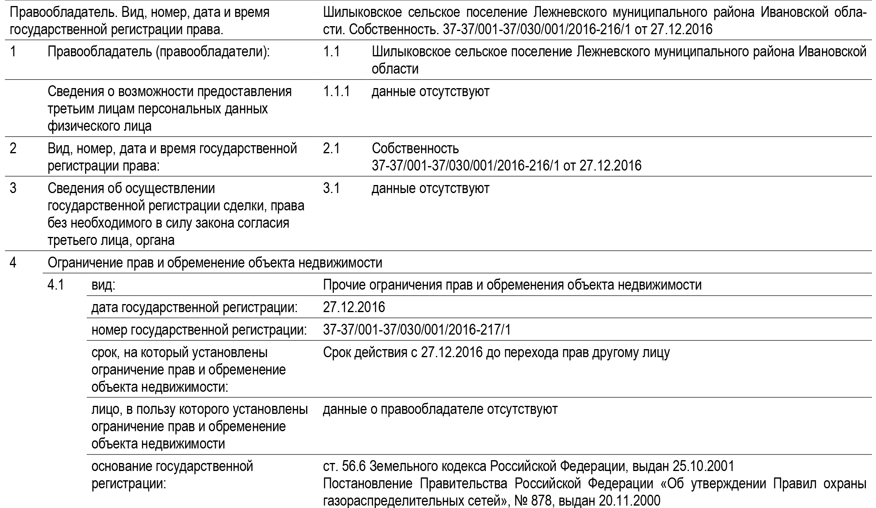

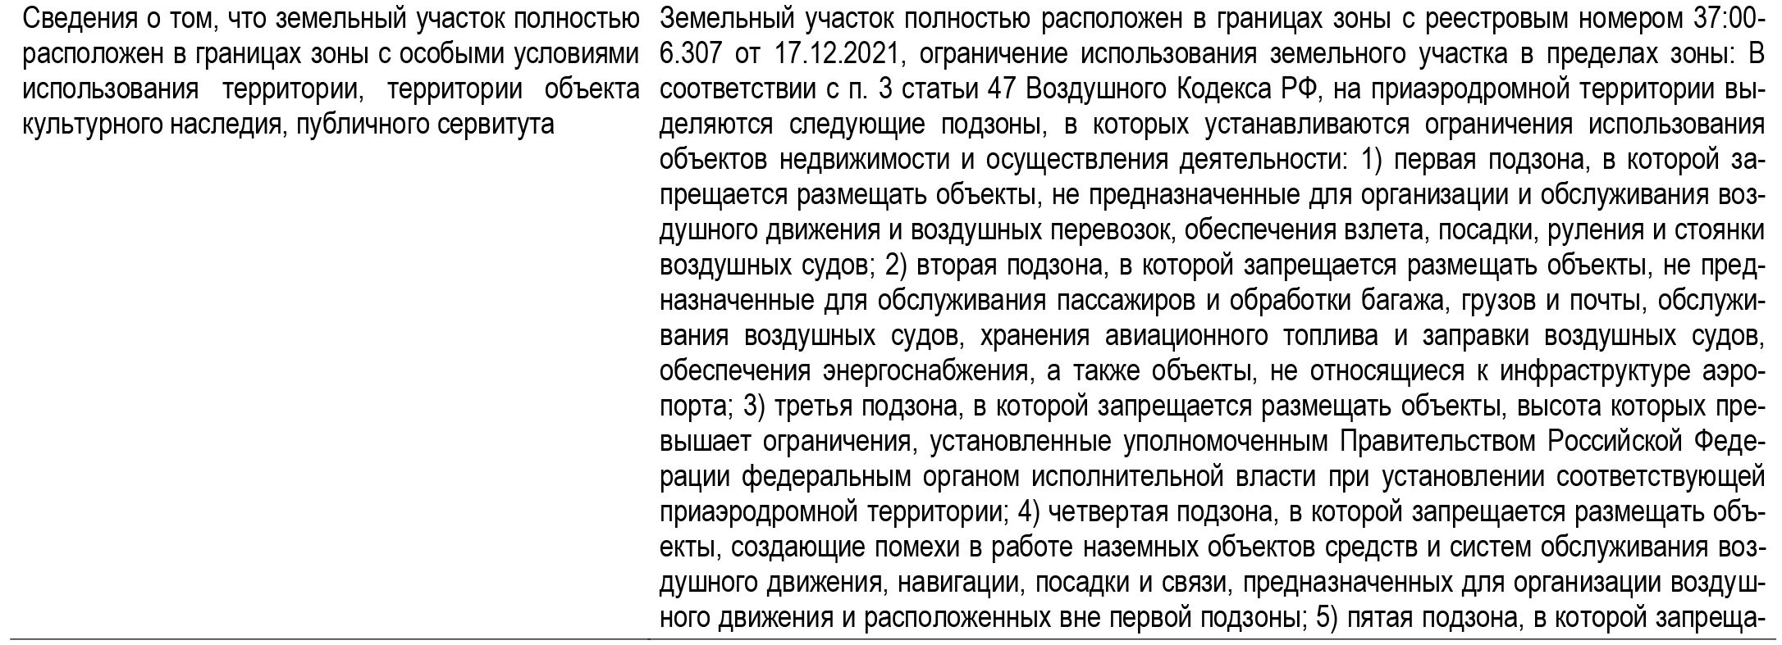

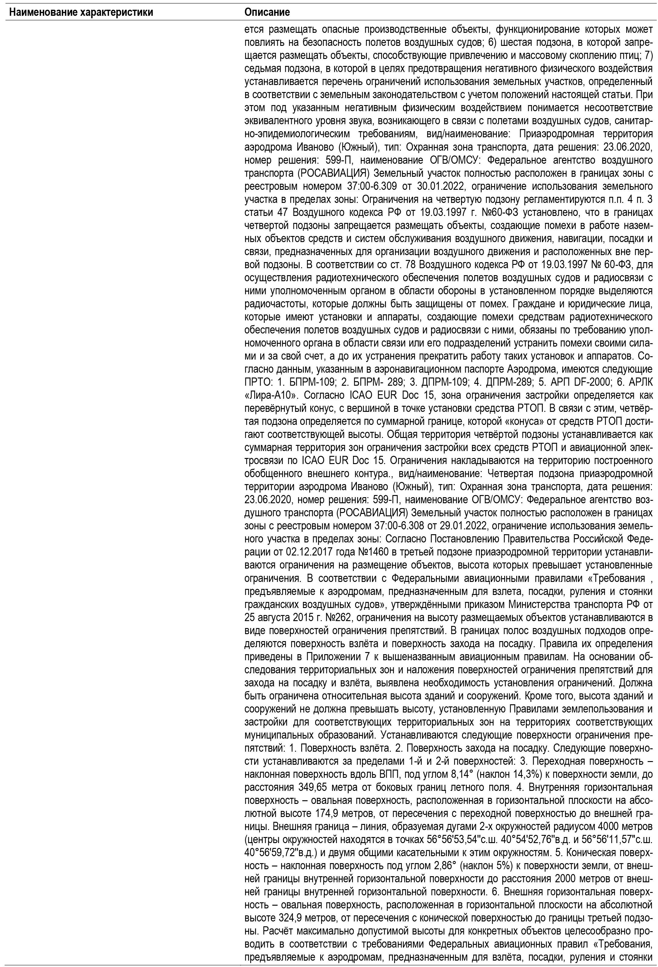

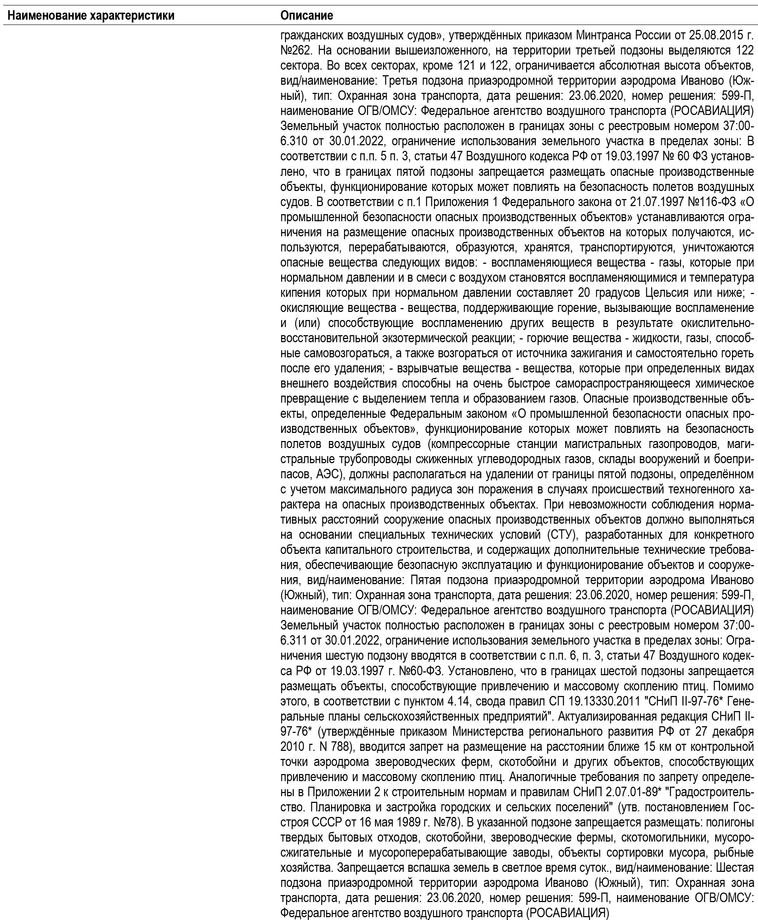

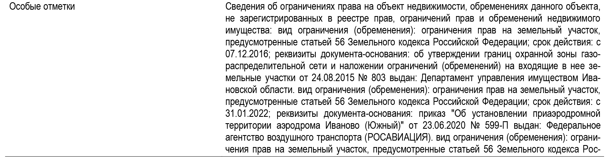

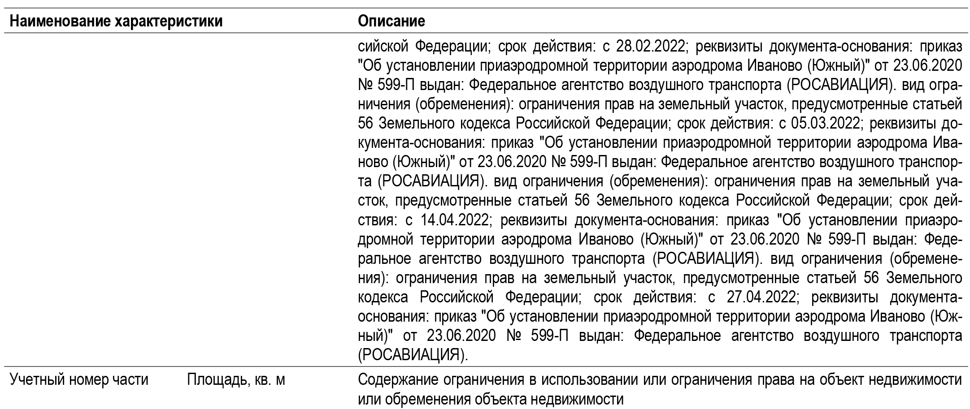

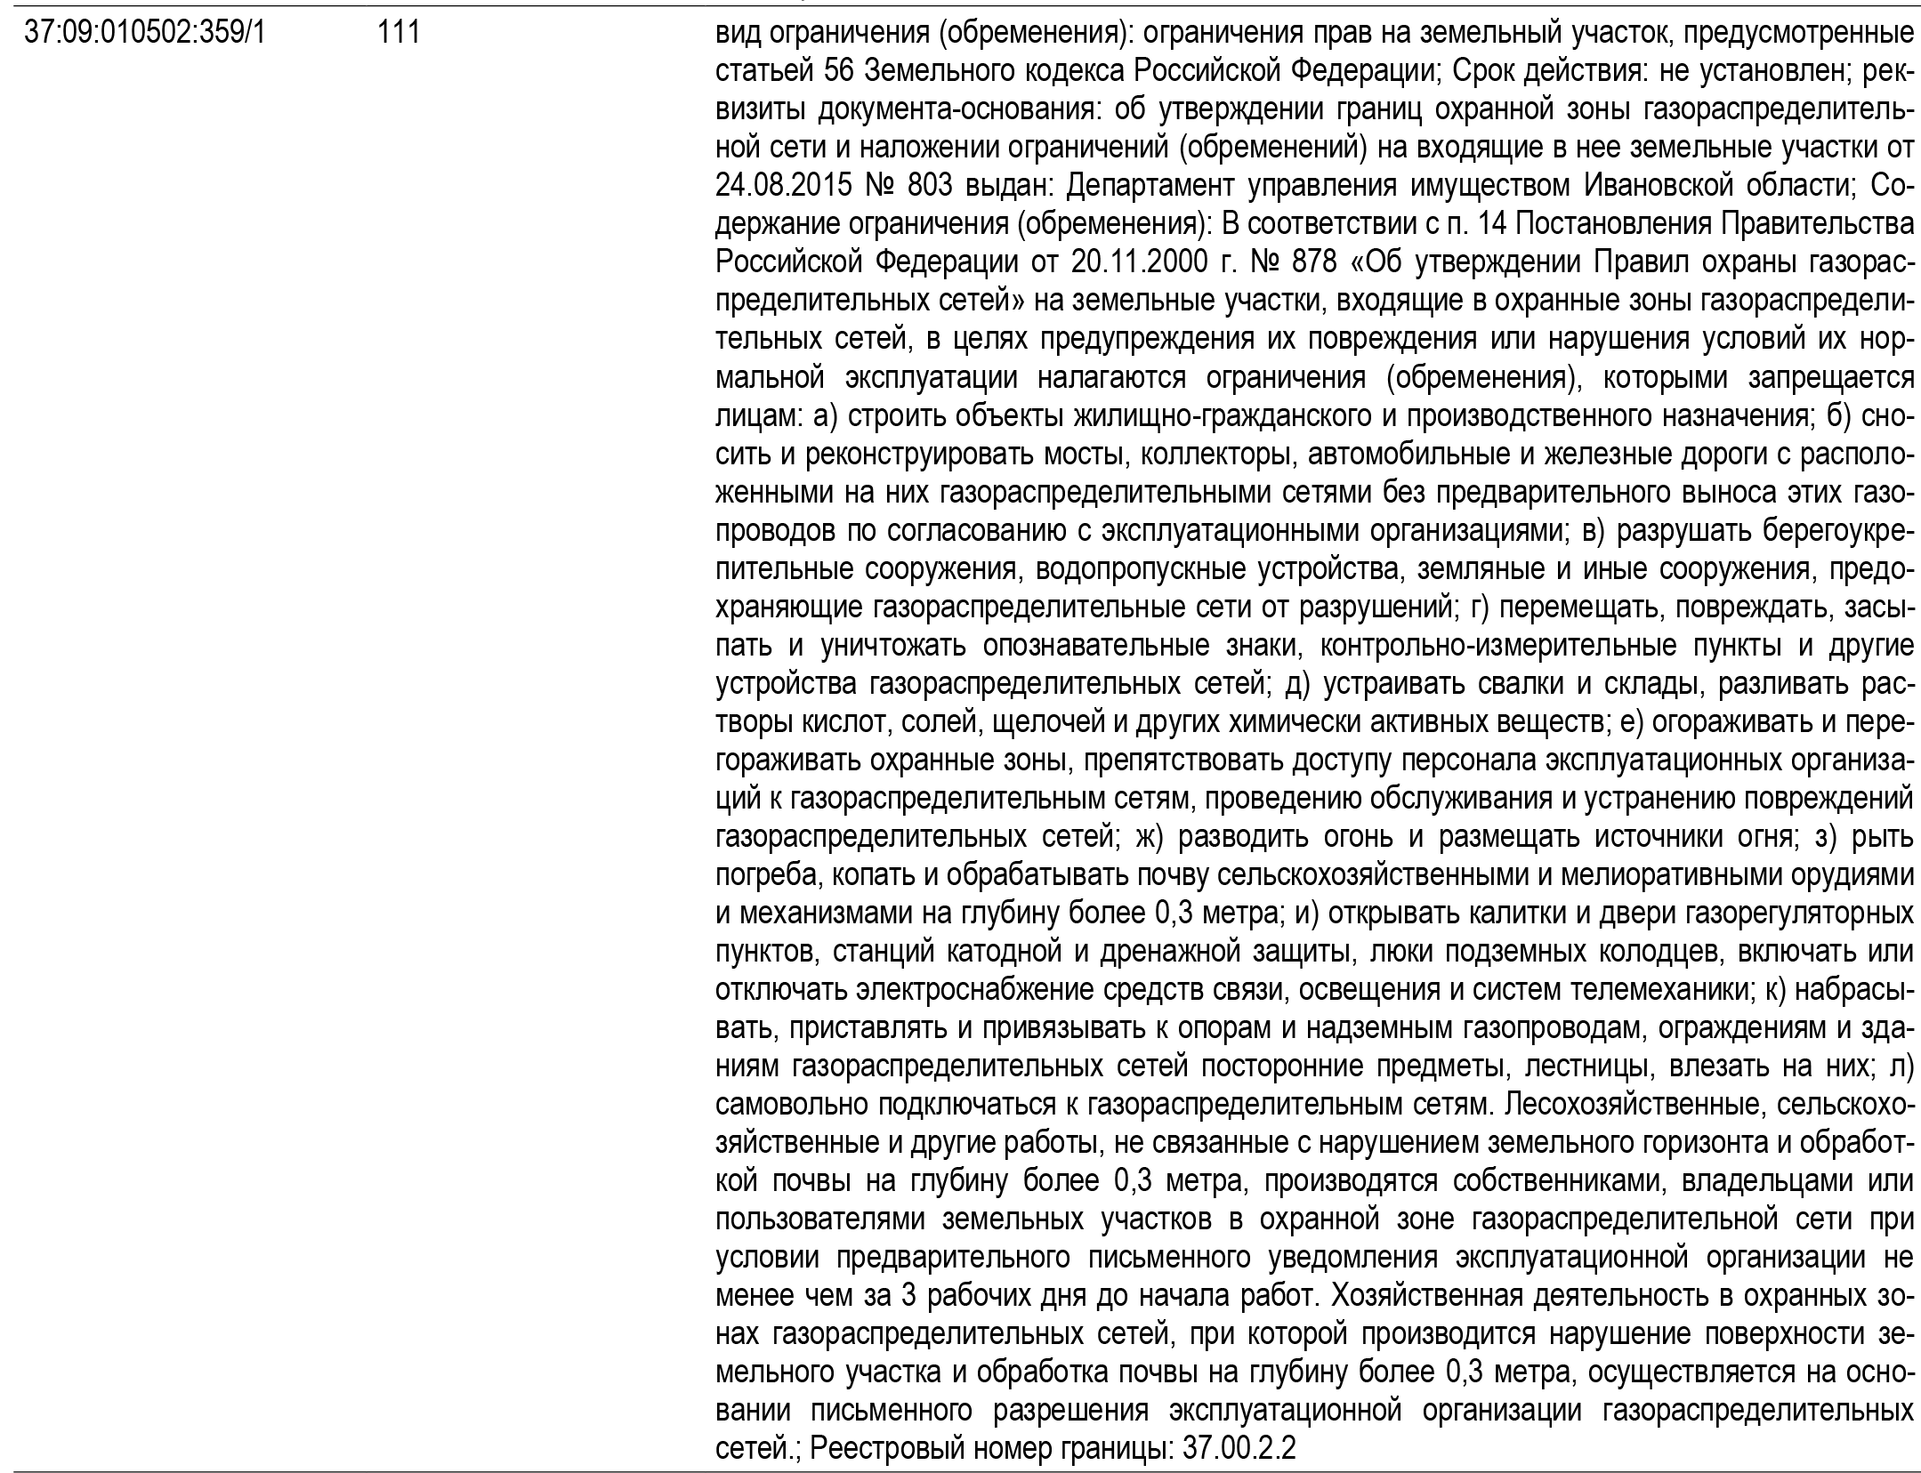

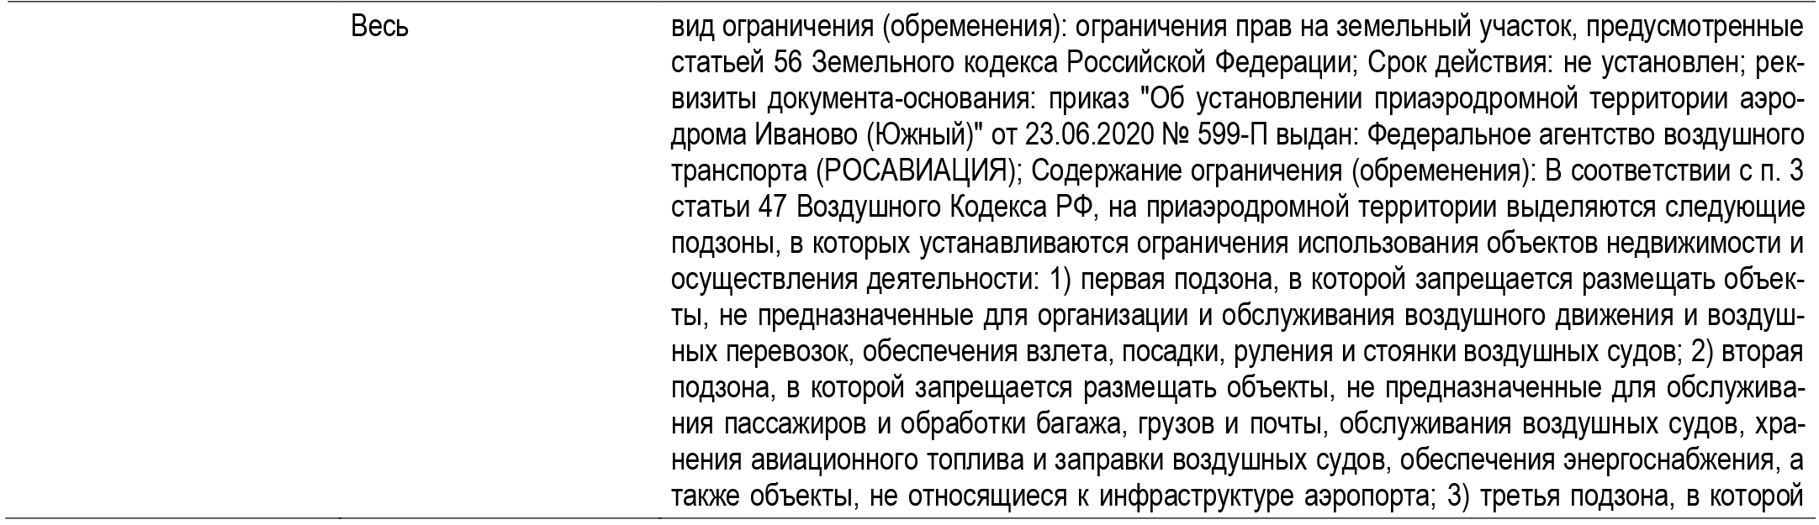

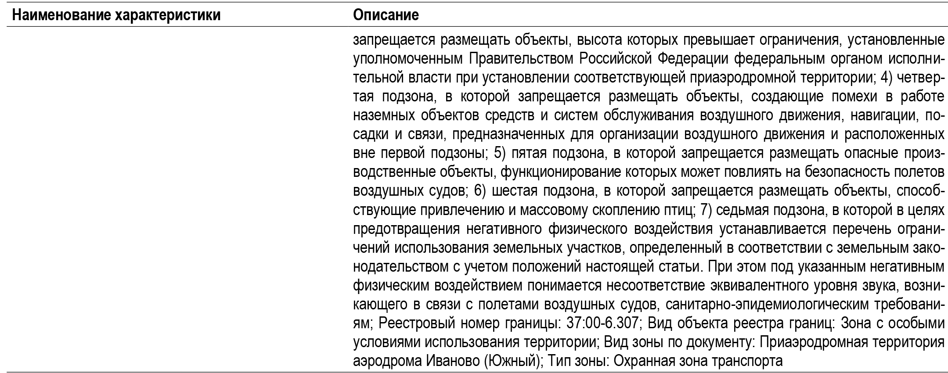

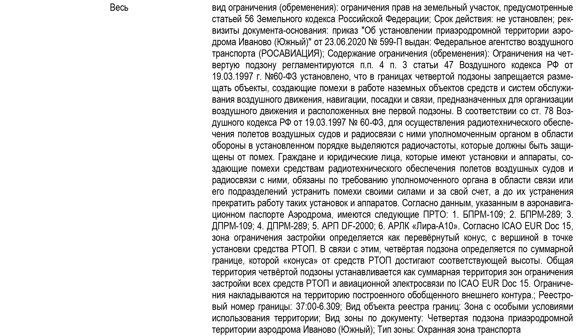

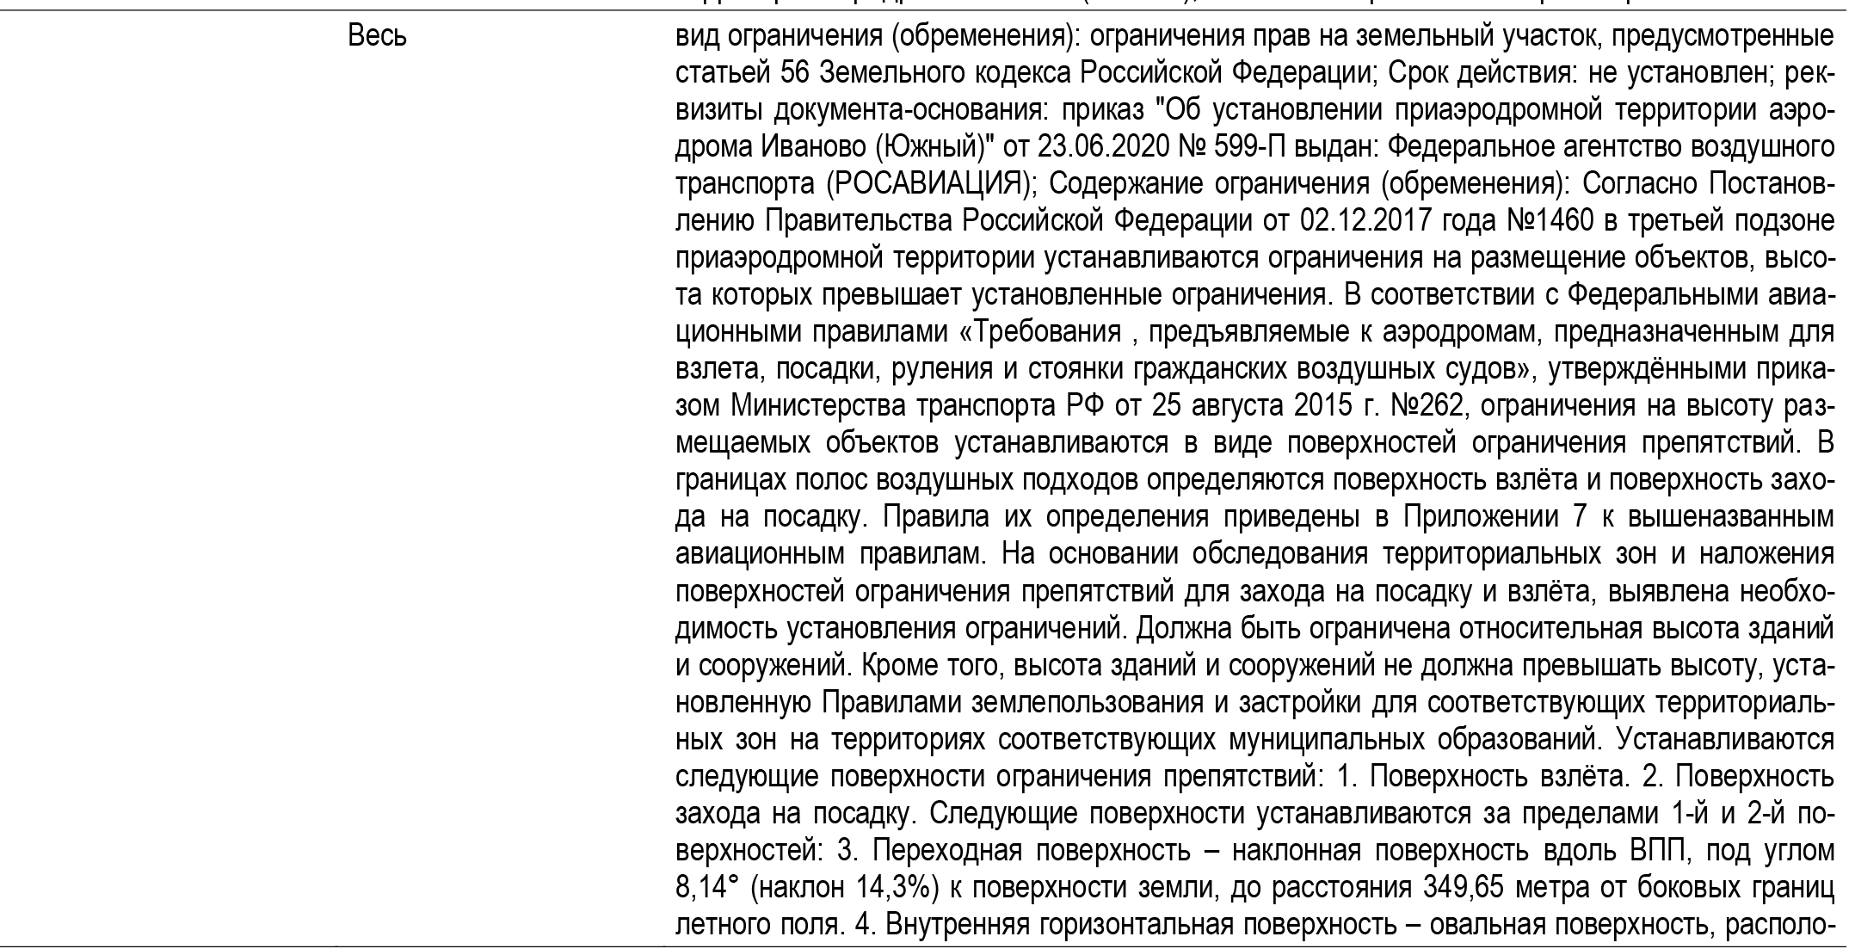

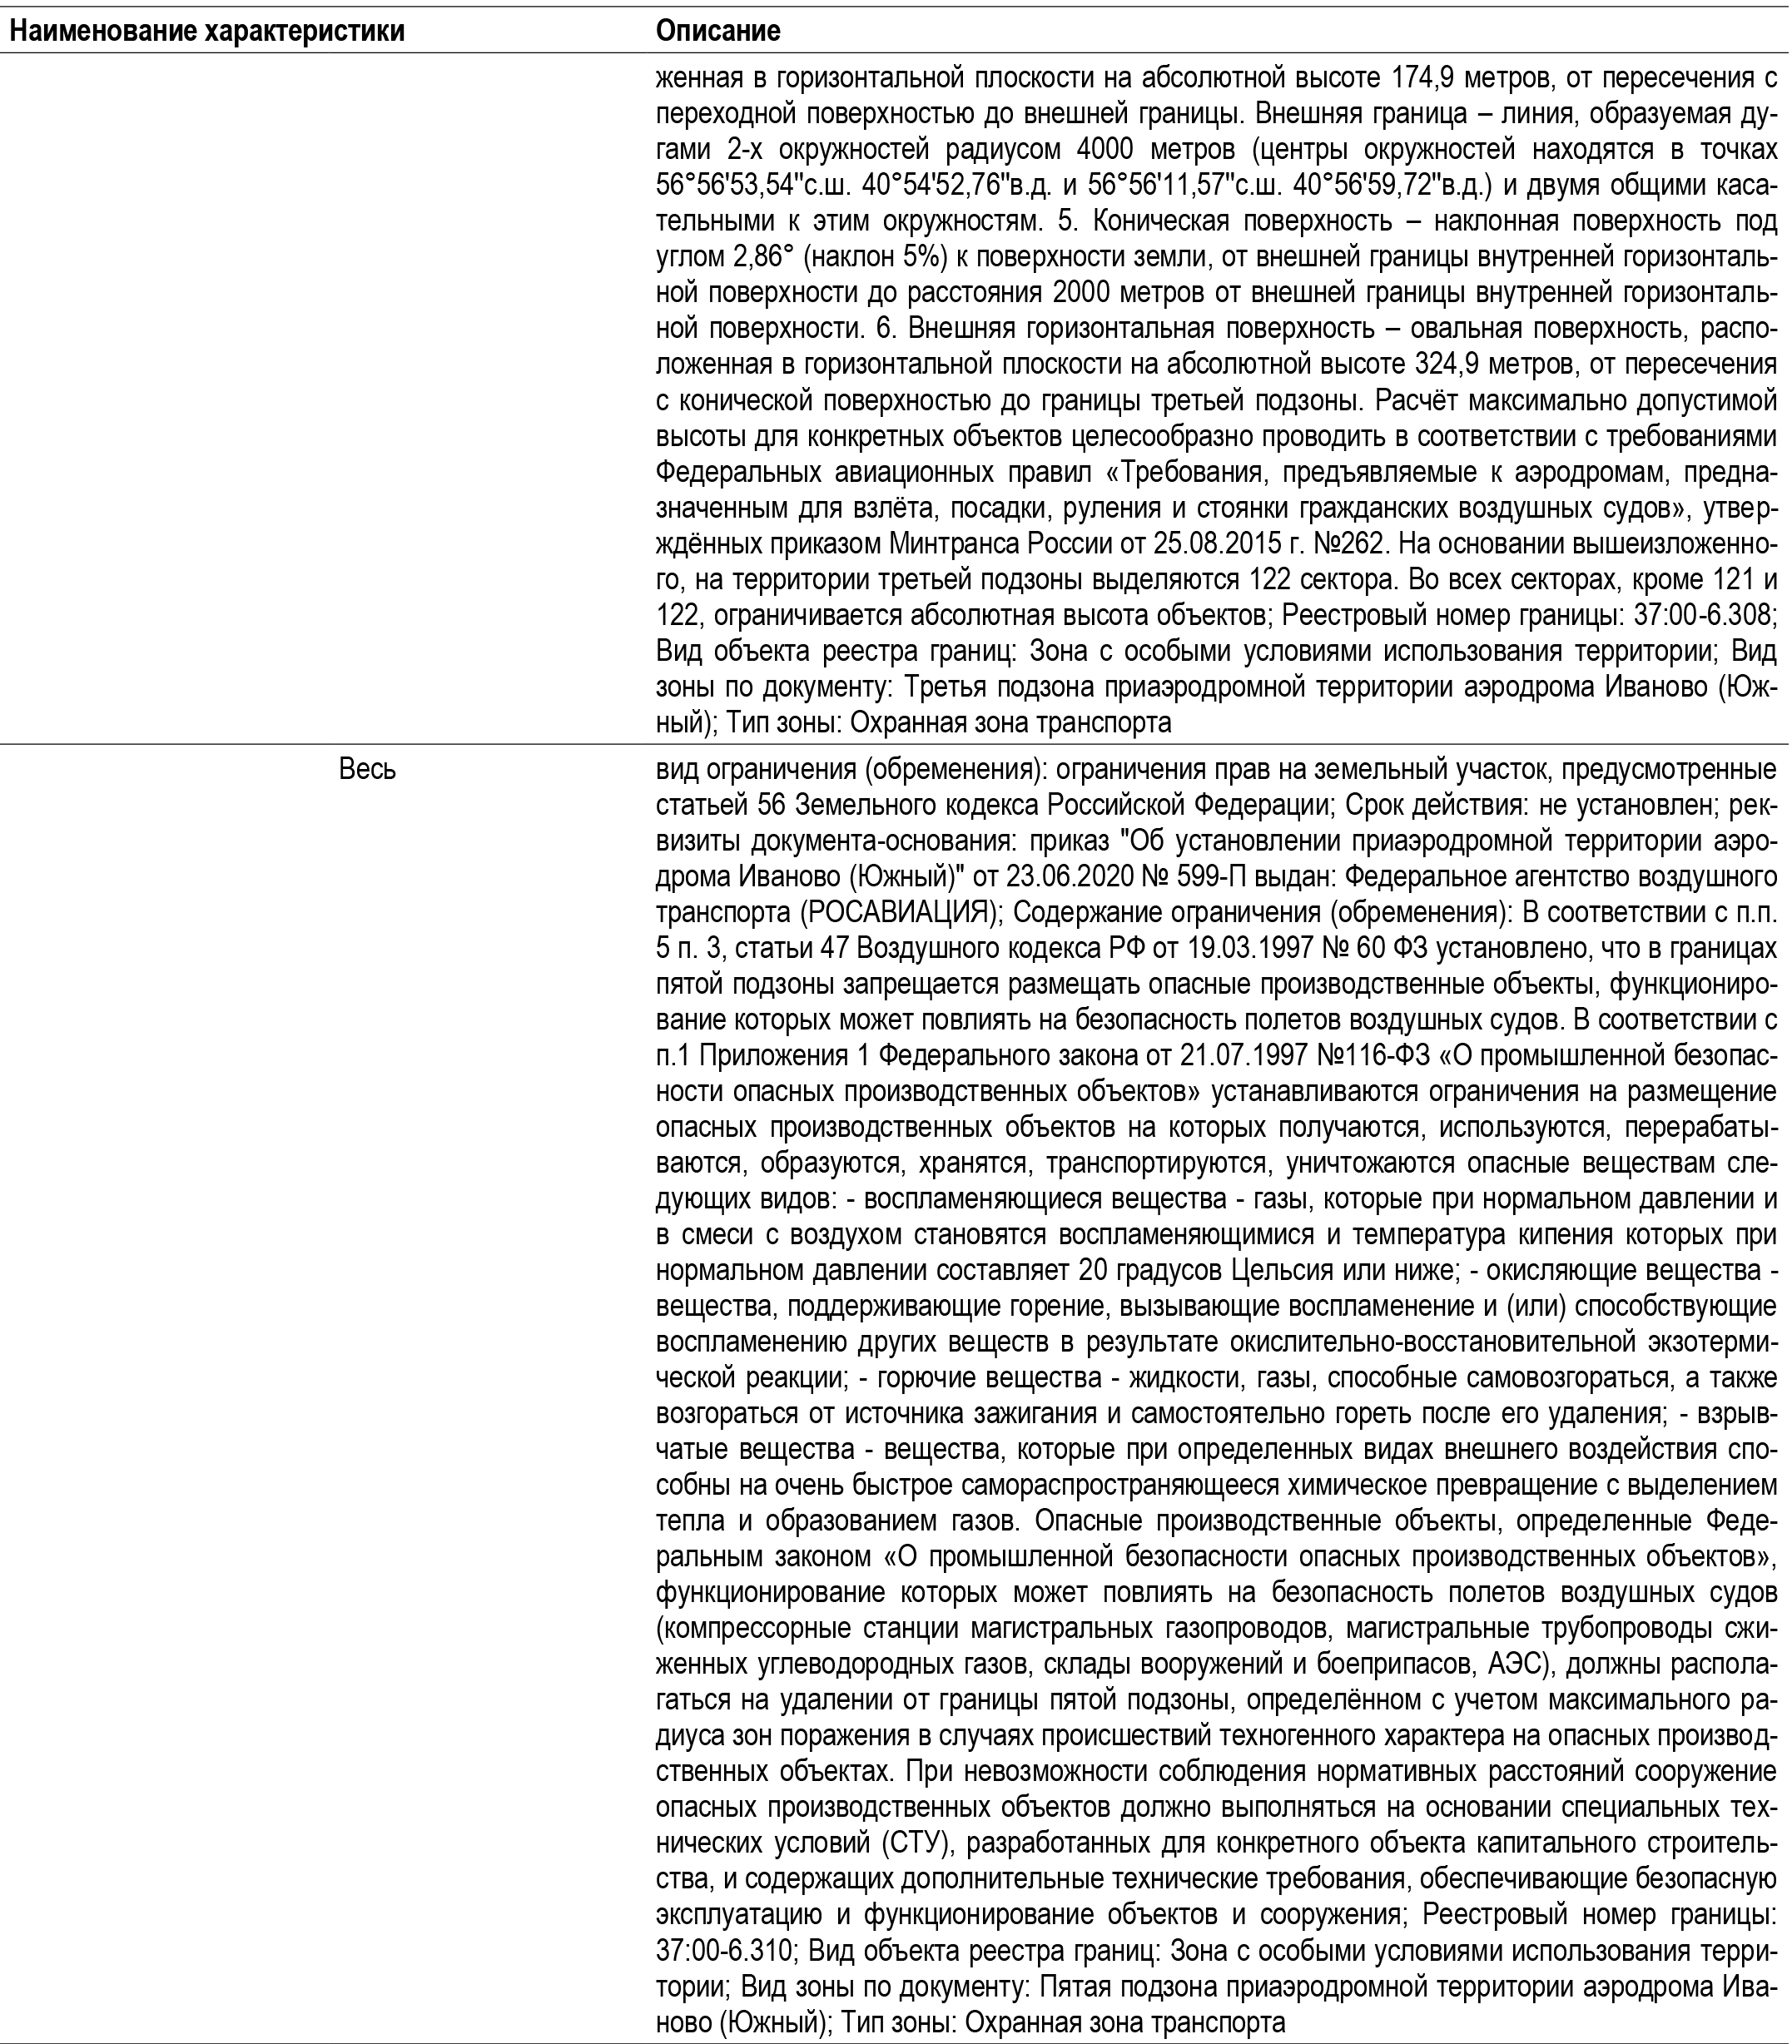

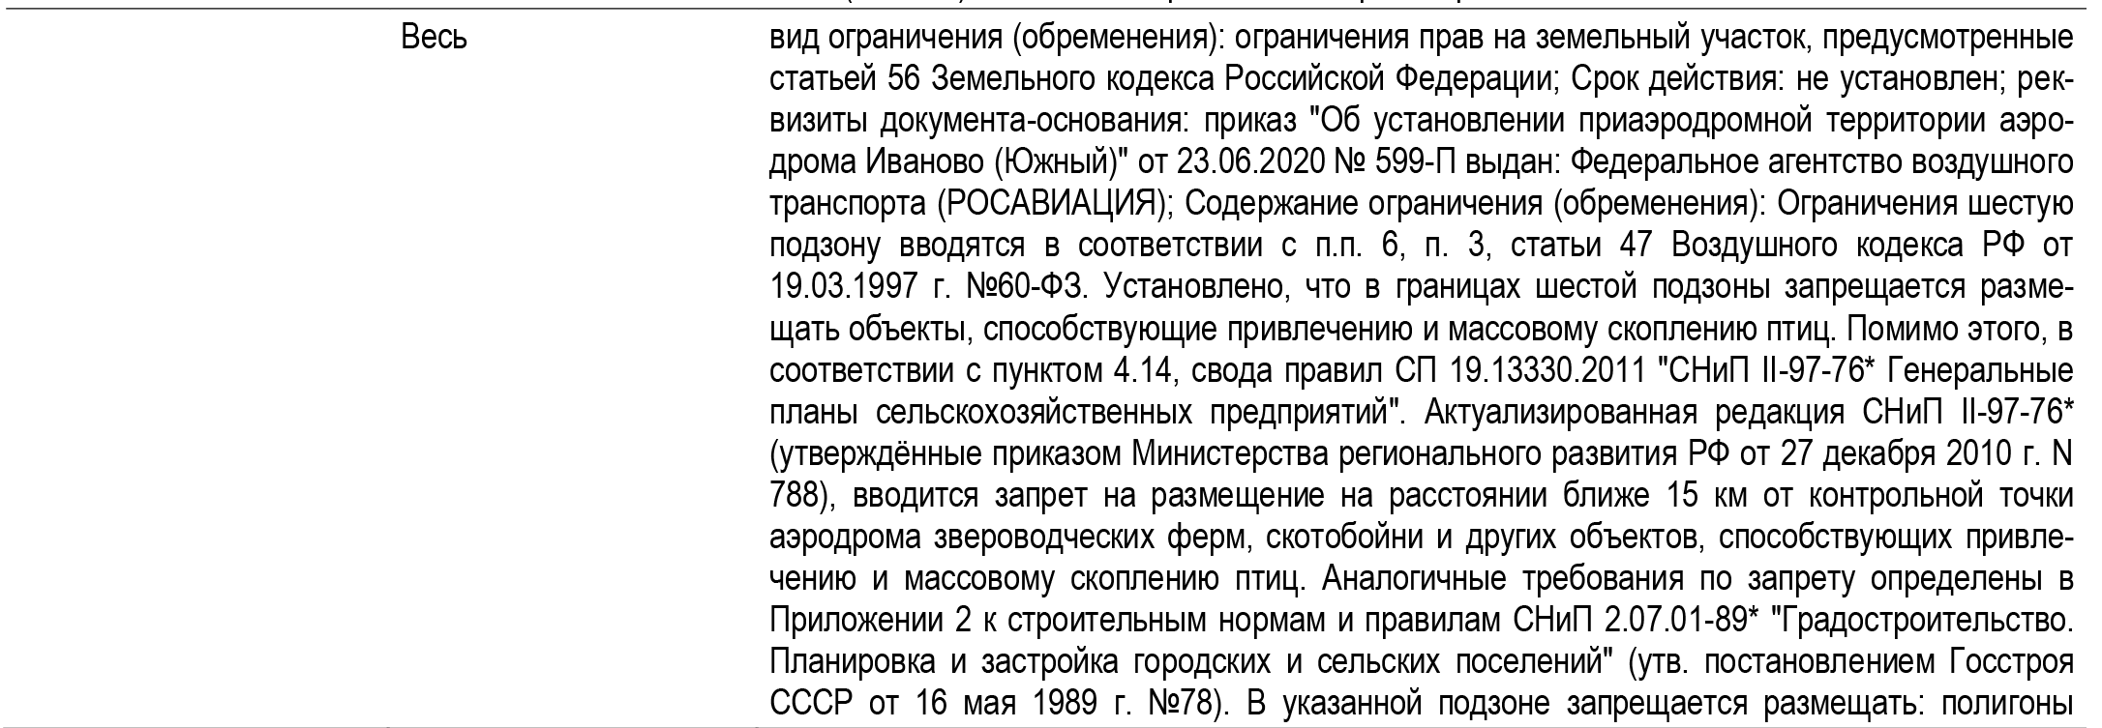

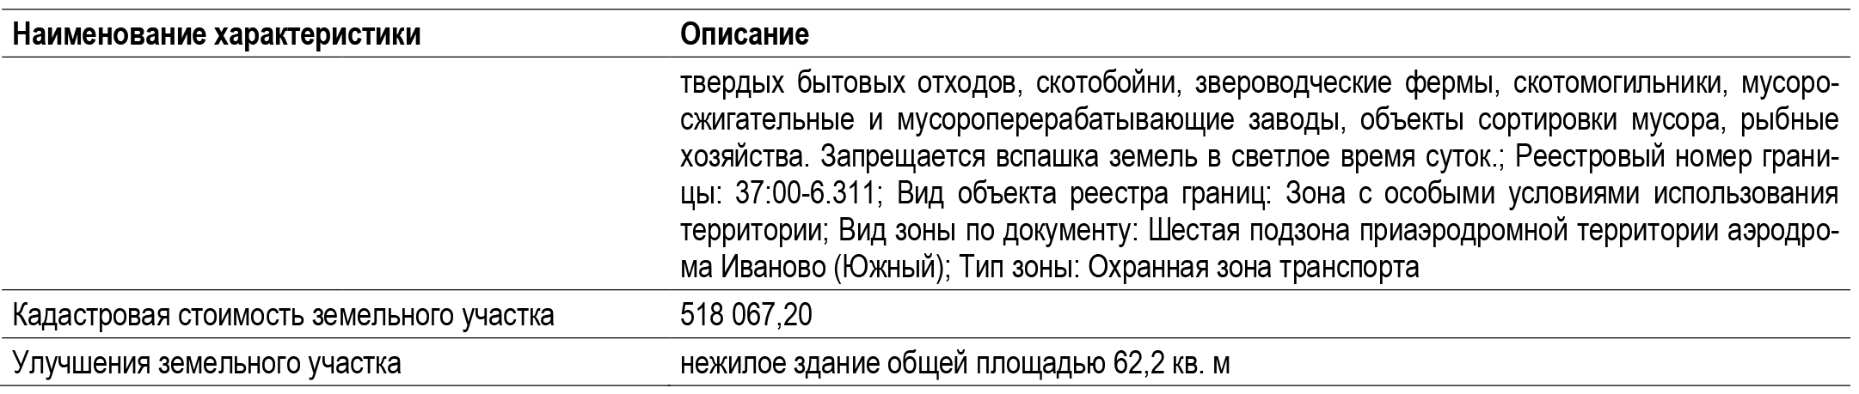

**Начальная цена продажи Имущества:**

**Лот №1:** составляет **416 000,00** (четыреста шестнадцать тысяч) рублей 00 копеек, с НДС, в том числе:

- библиотека, **246 000,00** (двести сорок шесть тысяч) рублей 00 копеек, с НДС;

- земельный участок, **170 000,00** (сто семьдесят тысяч) рублей 00 копеек, без НДС.

Начальная цена определена в соответствии с законодательством Российской Федерации, регулирующим оценочную деятельность, а именно на основании Отчета об оценке №053-23 от 17.04.2023 года об определении рыночной стоимости объекта недвижимого имущества, расположенного по адресу: Ивановская область, Лежневский район, с. Чернцы, ул. Зеленая, д. 15а. Дата составления отчета: 17.04.2023 года.

**Перечень принятых заявок (с указанием имен (наименований) претендентов):** на момент окончания подачи заявок *(05.06.2023 г. до 09 час. 00 мин*.)***не было подано ни одной заявки.***

**Перечень отозванных заявок:** отсутствует.

**Имена (наименования) претендентов, признанных участниками:** отсутствуют.

**Имена (наименования) претендентов, которым было отказано в допуске к участию в аукционе:** отсутствуют.

**Продавцом принято решение:** В соответствии с пп. «а» п. 44 Положения об организации и проведении продажи государственного или муниципального имущества в электронной форме (утв. Постановление Правительства РФ от 27.08.2012 N 860 "Об организации и проведении продажи государственного или муниципального имущества в электронной форме") «Аукцион признается несостоявшимся в следующих случаях: *не было подано ни одной заявки* на участие либо ни один из претендентов не признан участником». На основании указанной нормы аукцион признается **несостоявшимся.**

В соответствии с п. 45 Положения об организации и проведении продажи государственного или муниципального имущества в электронной форме (утв. Постановление Правительства РФ от 27.08.2012 N 860 "Об организации и проведении продажи государственного или муниципального имущества в электронной форме") решение о признании аукциона несостоявшимся оформлено настоящим протоколом.

**Подпись уполномоченного представителя Продавца:**

_______________________________/____________________/